# 浏览器兼容性问题

1. 点击“新建部门”后，在360浏览器无法打开。

# 2013.5.28

1. 后台用户导入模板，重要字段排前。

导入模板太复杂了，需要进一步简化。需要的信息是姓名、用户名（初始密码一律1234）、手机长号、虚拟网号码、家庭号码；其他的信息让用户自己登陆之后再完善。权限一律赋予普通权限，需要提高的再通过单个号码进行调整。

长号和虚拟网号码之间隔太多，拉来来去太麻烦

刘哥 17:12:29   
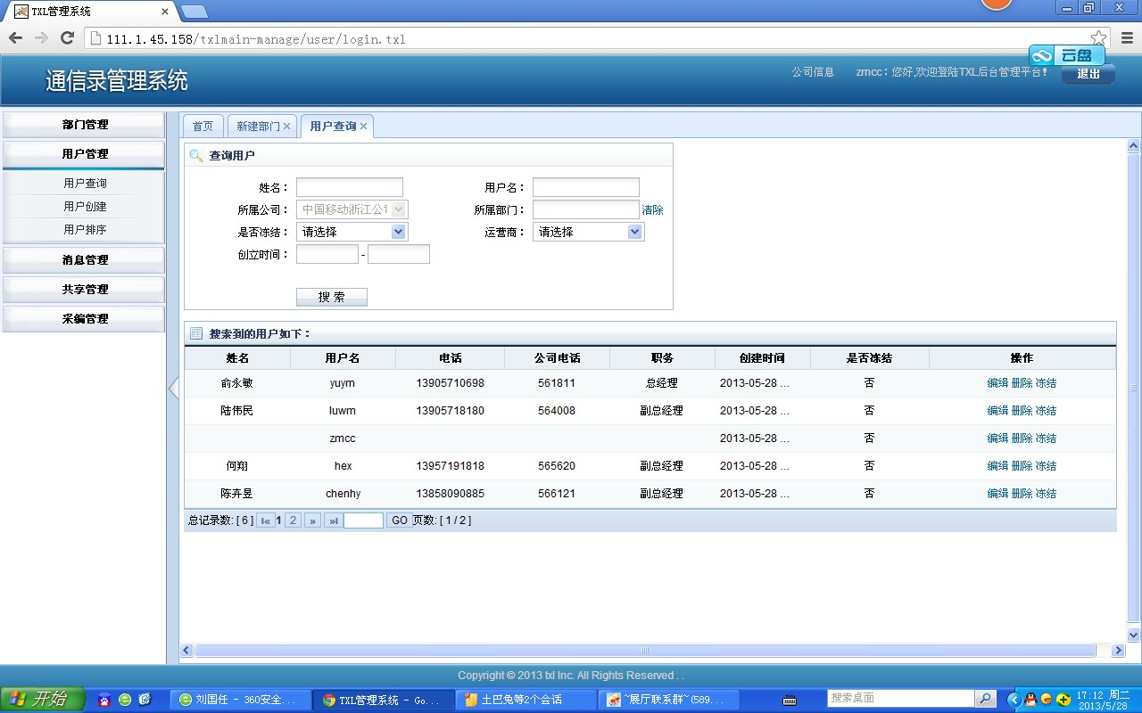  
刘哥 17:12:57   
公司级的账号怎么会跑到用户查询里面？  
刘哥 17:15:12   
  
刘哥 17:15:36   
这个排序的设计太麻烦了，需要一个一个的来弄  
刘哥 17:16:56   
用户创建后，用户的排序是随机的，而不是按照部门展开的，再通过全面的用户一个一个的排序基本不怎么可行。  
刘哥 17:17:33   
应该是按照部门来排序，少量用户可以通过用户排序来修正下顺序。